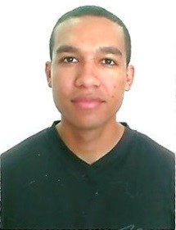**Rafael Barbosa Izaias de Souza**

Idade: 27

Endereço: QNP 30 Conjunto J Casa 22 – Ceilândia Sul

Telefone: (61) 98569-1886 / (61) 3378-6444

E-mail: rafaelzindf0@gmail.com

**Objetivo**

Estagiário, trainee, programador/desenvolvedor Java júnior

**Formação**

Superior completo em Gestão Pública pela faculdade Projeção

Cursando 2º de Sistemas de Informação pela Universidade Estácio

**Lingua Estrangeira**

Inglês – Básico

**Experiência Profissional**

2014-Atualmente- projeção

Cargo: Técnico de gestão educacional - Laboratórios

Principais atividades: Atendimento ao corpo docente, ao pessoal do administrativo e aos alunos, montagem e manutenção de laboratórios de informática, prestar suporte técnico a unidade, configuração de impressoras, criação de imagens acadêmicas e administrativas utilizando Acronis, criação e alteração de contas do usuário, outras atividades relacionadas à atividade de suporte técnico.

**Cursos Profissionalizantes**

* Word e Excel avançado
* Técnico em Informática
* HTML 5, CSS 3
* PHP
* MySQL
* JavaScript
* Java

**Informações complementares**

Freelancer como repositor, estoque e empacotador.